Рекомендации по дезинфекции дачного бассейна.

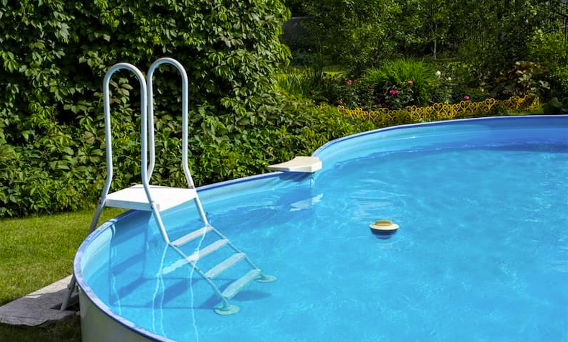
Собственный бассейн на даче – это настоящее удовольствие, так приятно погрузиться в прохладную воду в жаркий день. Чтобы отдых был безопасным, а вода всегда радовала прозрачностью и свежестью, необходима регулярная и грамотная очистка. Без должного ухода вода в бассейне быстро мутнеет, стенки покрываются налетом, в теплой и питательной среде начинают стремительно размножаться опасные бактерии, вирусы и водоросли.
Ежедневно в воду попадают органические и неорганические загрязнения: песок, трава, листва, насекомые, а также частички кожи, пота и остатки косметики купающихся, а воздействие солнечных лучей и повышенная температура создают идеальные условия для развития патогенной микрофлоры, которая может вызвать кишечные инфекции, кожные и грибковые заболевания.
Важно! Перед купанием обязательно принимайте душ, а когда бассейн не используется, накрывайте его тентом, чтобы защитить от мусора и солнечного света.
Поддержание чистоты в бассейне – всегда комплексный подход, который включает в себя три основных этапа:
– механическую очистку,
– фильтрацию,
– химическую обработку.
Шаг 1. Прежде чем применять химические реагенты, необходимо удалить видимый мусор и насекомых с помощью сачка для сбора листьев. Щетками и скребками можно очистить стенки и дно бассейна от налета. Регулярная ручная очистка, а также использование донного пылесоса для удаления песка и ила, значительно снижают нагрузку на фильтровальное оборудование и экономят расход химикатов.
Шаг 2. Фильтрационная система – основа чистоты в бассейне. Она может быть песочной, картриджной или диатомитовой. Весь объем воды в бассейне должен проходить через фильтр минимум два-три раза в сутки. Однако фильтрация удаляет только механические частицы, при этом она бессильна против бактерий и водорослей. Поэтому именно химическая дезинфекция обеспечивает микробиологическую безопасность воды.
Шаг 3. Самый распространенный и эффективный метод обеззараживания – хлорирование. Хлор уничтожает патогенную микрофлору, окисляет органику и предотвращает размножение водорослей. Выпускается он в виде удобных таблеток для поддерживающей дезинфекции, гранул для ударной обработки, а также порошков и растворов. Для открытых бассейнов рекомендуется использовать стабилизированный хлор с содержанием циануровой кислоты, который защищен от разрушения ультрафиолетом. Если же вы хотите избежать характерного хлорного запаха и раздражения слизистых, отличной альтернативой станут средства на основе активного кислорода, которые также эффективно обеззараживают воду и подходят для дезинфекции бассейнов.
Помимо основных дезинфектантов, обязательно используются альгициды – специальные препараты для борьбы с водорослями, которые разрушают их оболочки и предотвращают «цветение» воды. Применение таких препаратов особенно актуально в жаркую погоду и после обильных дождей, а при сильном заражении требуется ударная доза альгицида совместно с шоковым хлорированием. Также в борьбе с помутнением помогают коагулянты и флокулянты, которые склеивают мельчайшие взвешенные частицы в крупные хлопья, после чего они задерживаются фильтром или оседают на дно и легко удаляются пылесосом.
При использовании любых химических средств строго соблюдайте дозировку и правила применения согласно инструкции, никогда не смешивайте разные препараты между собой, храните их в недоступном для детей и животных месте и приобретайте только официально зарегистрированные средства. Наличие свидетельства о государственной регистрации у средства перед покупкой в сети можно проверить в Реестре свидетельств о государственной регистрации (единая форма Таможенного союза, российская часть) на выделенном сервере поиска по Реестрам Роспотребнадзора (в свободном доступе) или в Едином реестре свидетельств о государственной регистрации наИнформационном портале Евразийского экономического союза (в свободном доступе). Применять незарегистрированные средства не следует, так как они могут быть неэффективными или небезопасными.
Важно! Ключевой момент перед любой дезинфекцией – контроль уровня pH, так как оптимальный кислотно-щелочной баланс должен находиться в пределах 7,0–7,4. При pH ниже 7,0 вода становится агрессивной, раздражает кожу и глаза, вызывает коррозию металлических деталей и резко снижает эффективность хлора, а при pH выше 7,6 вода мутнеет, обеззараживание практически перестает работать. Проверять эти показатели нужно специальными тест-полосками или приборами минимум два-три раза в неделю, а в жару – ежедневно.
В начале дачного сезона обязательно проводится генеральная подготовка бассейна: воду сливают, стенки и дно тщательно очищают щетками с моющим средством, проводят дезинфекцию поверхностей специальными растворами, после чего всё промывают чистой водой, просушивают и только затем наполняют бассейн свежей водопроводной или питьевой водой.
Частота проведения дезинфекции летом зависит от интенсивности использования бассейна, температуры воды, типа бассейна и наличия фильтрации. В среднем очистку и обновление химических реагентов рекомендуют проводить один раз в две недели или чаще, а в небольших каркасных бассейнах без фильтрации воду и вовсе рекомендуется менять каждые три-четыре дня. При сильных загрязнениях бассейна для дезинфекции рекомендуется обратиться в специализированные организации.
Помните, что чистый и безопасный дачный бассейн – это результат не разовой акции, а регулярного ухода, где механическая очистка, фильтрация и грамотно подобранная химическая дезинфекция работают в единой связке, обеспечивая кристальную прозрачность воды и надежную защиту от болезнетворных микроорганизмов на протяжении всего купального сезона.

